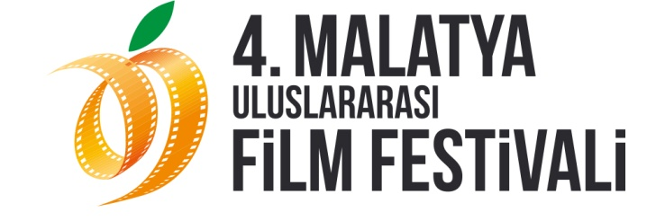

4. MALATYA ULUSLARARASI FİLM FESTİVALİ’NE KISA FİLM BAŞVURULARI BAŞLADI

Malatya Uluslararası Film Festivali Ulusal Kısa Film Yarışması başladı! Yarışmaya son başvuru tarihi 20 Eylül 2013.

Malatya Valiliği’nin koordinasyonunda, Malatya Kayısı Araştırma-Geliştirme ve Tanıtma Vakfı tarafından; T.C. Kültür Bakanlığı, Başbakanlık Tanıtma Fonu, Malatya Belediyesi ve İnönü Üniversitesi’nin destekleri ile 15-21 Kasım tarihleri arasında düzenlenecek 4. Malatya Uluslararası Film Festivali’nde kısa film heyecanı başlıyor.
Malatya Uluslararası Film Festivali, kısa film çekimini teşvik etmek; bu türde film çeken genç yetenekleri keşfetmek, nitelikli yapımları ödüllendirmek ve isimlerini ulusal alanda duyurma fırsatı sunmak amacıyla bu yıl da Ulusal Kısa Film Yarışması’nı düzenlemeye devam ediyor.
Yarışmaya katılmak isteyenlerin festivalin www.malatyafilmfest.org.tr adresli web sitesinde yer alan Festival Yönetmeliği’ni dikkate almaları ve 20 Eylül 2013 tarihine kadar Festival Merkezi’ne başvurmaları gerekiyor.
Başvuru için herhangi bir yaş, deneyim, tür ya da tema kısıtlaması bulunmayan yarışmaya, Eylül 2012 tarihinden sonra çekilmiş ve süresi 30 dakikayı aşmayan filmler kabul edilecek. Daha önce ulusal ya da uluslararası bir yarışmada ödül almış olmaksa katılım için bir engel değil.
Emrah Kalan (Festival Kısa Film Program Koordinatörü), Nazif Tunç (Yönetmen) ve Gökhan Yorgancıgil’den (Yönetmen)’den oluşan ön jürinin değerlendirmesi sonucunda yarışmaya kabul edilen 15 film, Ekim 2013’te festivalin resmi web sitesinden duyurulacak.
Birincinin Kristal Kayısı Ödülü yanı sıra 5.000 TL para ödülü de kazanacağı yarışmada, ödüle değer görülen film sahipleri ödüllerini 21 Kasım 2013 Perşembe gecesi yapılacak Festival Ödül Töreni’nde alacak.
Yarışmaya katılmak isteyen kısa filmciler Ulusal Kısa film Yarışma Koordinasyon Merkezi’yle görüşerek ayrıntılı bilgi alabilirler.
Ulusal Kısa Film Yarışma Koordinasyon Merkezi
Meneviş Sokak. No:55/9 Çankaya 06540 Ankara
Tel: +90 0542 262 12 77
E-Posta: ekalan@puruli.co
kisayarisma@malatyafilmfest.org.tr

Basınla ilgili ayrıntılı bilgi için:
Hüseyin Namık Yıldırım
Festival Genel Koordinatörü
0533 619 46 97
hnyildirim@hotmail.com
huseyin.yildirim@malatyafilmfest.org.tr

Bahar Gedik
Basın ve Halkla İlişkiler Sorumlusu
0554 566 64 64
gedikbahar@gmail.com
basin@malatyafilmfest.org.tr

